ШҚО Семей қаласы №47 мектеп
Ағылшын тілі мұғалімі: Тоқпанова А.М
5 сынып
Тақырыбы: | Менің үйім
Мақсаты: | 1.Білімділік:
 | Ұй,бөлме,жиһаздар туралы жалпы мағлұмат бере отырып, қай бөлмені қандай мақсатта қолданылуын түсіндіру
 | 2.Дамытушылық:
 | Оқу сөйлеу,ойлау қабілеттерін дамыту арқылы сөздік қорларын молайту
 | Пәнге деген қызығушылығын арттыру
 | 3.Тәрбиелік:
 | Өз үйлерінің бөлмелерін әрқашан таза, жиһаздарын ұқыпты ұстауға үйрету және заман талабына сай өмір сүруге тәрбиелеу
Сабақтың типі: |  |  | Жаңа сабақты меңгерту
Сабақтың түрі: |  |  | Аралас сабақ
Қолданылатын әдіс – тәсілдер: |  |  | Көрнекілік,сұрақ-жауап,сызба әдістері
Пән- аралық байланыс: |  |  | Қазақ тілі, орыс тілі
Көрнекілігі құрал-жабдығы: |  |  | Интерактивті тақта,суреттер,сөздер жазылған текшелер
Сабақтың барысы:
Кезеңдері | уақыты
І.Ұйымдастыру кезеңі:  1.Сыныппен сұхпат | 2 минут | -Good afternoon children! How are you?  CL: Good afternoon teacher!  T:Who is on duty/absent today?  S1.2:We are on duty today  T:What date/day is it today?  S3:Today is the 24th of October  S4:It is Friday S5:  T:What month/season is it now?  S5:It is October S6:It is autumn  -What is the weather like today?  S7:The weather is cool.It is raining.
2.Үй тапсырмасын тексеру | 3 минут | What is your hometask for today?
 |  | Lets check up the home task
Ex 15p102 Write countries and nationalities
The USA-America
China-chinese
Japan-Japanese
Italy-Italian
Turkey-Turkish
Korea-korean
3.Қызығушылы-ғын ояту  ІІ Негізгі кезең:  1.Жаңа сабақты түсіндіру | 3 минут | Look at the blackboard, listen and repeat all together!  This is a mouse.  She lives in the house.  This is the cat.  He lives in the flat  What is the flat and house?  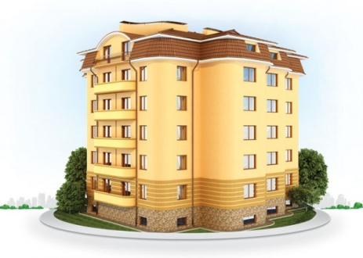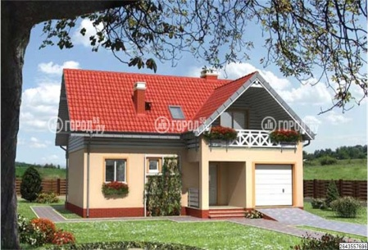
Flat House
This is Colin.He live in England.He has a family.He has a father, mother, sister and brother.Today Colin invited us to the gest.He lives in the big house.Колин бізге өзі тұратын үйін көрсетеді./Интерактивті тақтадан Колиннің үйін көрсету/
2.Лексикалық материалды түсіндіру | 5 минут | This is Colin’s house.  Living room [ liviŋ rum]-қонақ бөлме  Bedroom [bedrum]-ұйықтайтын бөлме  Сorridor [kɔri’dɔ:]-дәліз  Study [stΛdi]-оқу,жұмыс бөлме  Dining-room [dainiŋ ru:m]-ас ішетін бөлме  Kitchen [kitʃәn]-ас әзірлейтін бөлме  Bathroom [ba:θrum]-жуынатын бөлме  Toilet [tɔilit]-әжетхана  -lets listen the song about rooms in the house /интерактивті тақтадан видео  өлең тыңдау/ Rooms in the house
3.Жаңа сөздермен таныстыру | 5 минут | -Енді Колин бізге үйінде қандай жиһаздармен заттар бар екенін айтып береді.Ол үшін жаңа сөздердің мағынасын білейік.Now everybody look at the blackboard! Listen to me and repeat after me.  A bed [bed] -төсек  A mirror [mirә] -айна  A fridge [fridз] -тоңазытқыш  A sofa – [sәufә] -диван  An armchair [a:m t∫eә] -кресло  A window [windәu] -Терезе  A clock [klɔ k] - абырға сағаты  A carpet [ka:pit] - Кілем  A plant [pl a:nt] -Үйде өсетін гүл  A lamp [læmp] -Шам  A calendar [kælendә] -Календар  A picture [pict ʃ ә] - Сурет  A bed [bed] –Төсек  A bath [ba: θ ] -ванна  A sink [si ŋ k] -қол жуатын жер  A wardrobe [wɔ:drәub] -киім шкафы
4.Грамматикалық материалды түсіндіру there is/are құрылымы  5.Грамматикалық материалмен лексиканы байланыстыра жаңа тақырыпты пысықтау  ІІІ Қорытынды кезең  1.Сабақты қорытындылау | 5 минут  7 минут  10 минут | Ағылшын тілінде there is/there are құрылымы бар.  there is-жекеше түрде there are-көпше түрде  Болымды түрі Болымсыз түрі  There is a sofa There is not a sofa  There are sofas There are not sofas  Сұраулы түрі Жалпы сұрақтар  Is there a table? Yes, there is / No, there is not  Are there tables? Yes, there are / No, there are not  For example:  There is a living room.  There is a sofa in the living room.  There are two beds in the bedroom  -let’s continue, please.  Интерактивті тақтада берілген сөйлемдерді оқыту  There is a 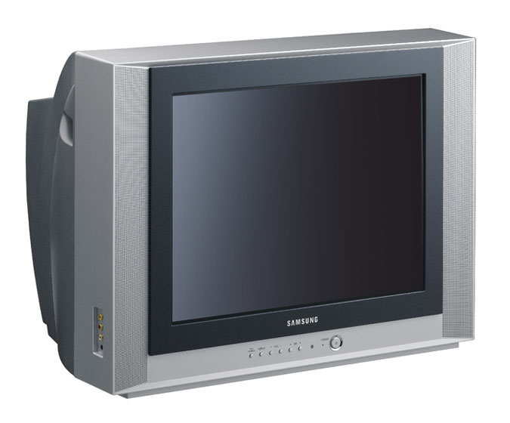 in the living room  There are 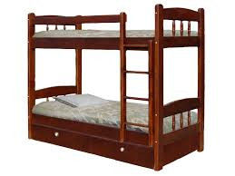 in the bedroom  There is а 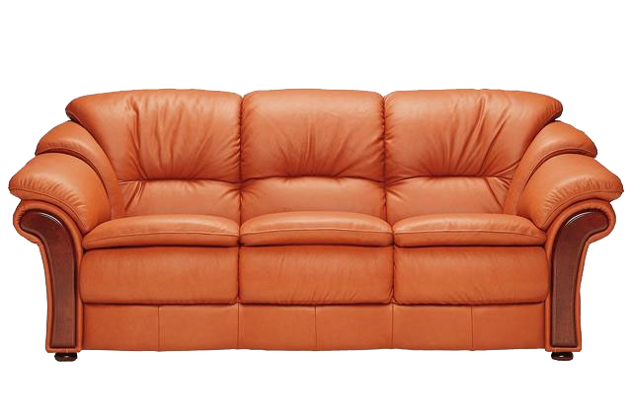 in the living room  There are  in the study  There is 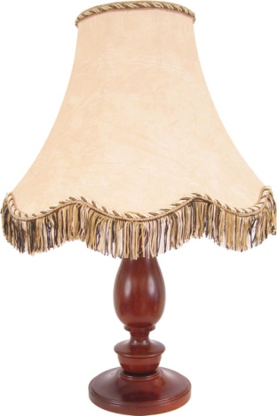 in the bedroom  Is there a 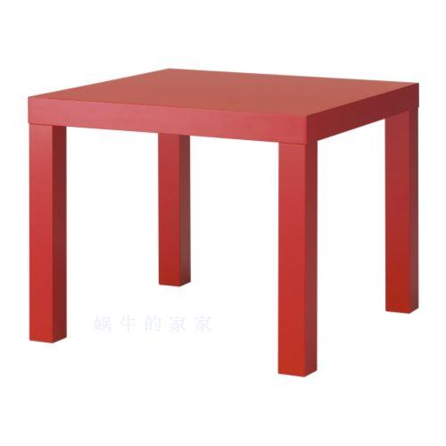 in the kitchen?  Yes, there is./No there is not  Are there 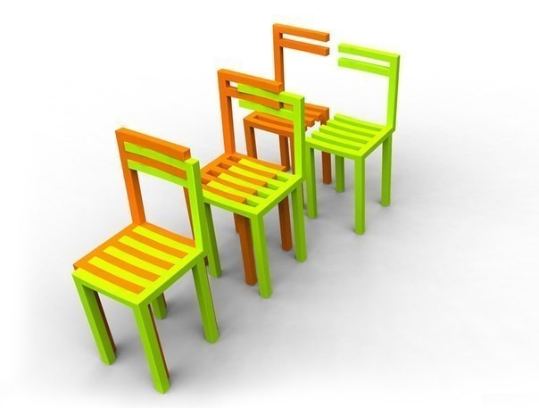 in the dining room?  Yes, there are./No there are not  -I give you some words and you must make the sentences  There / is/ a / book/ in/ the / study  There / is / a / sofa/ in/ the/ living-room  My / name / is / Omar  How / old / are / you?  Where / are / you / from?  There / is a / table/ in/ the/ kitchen  There / is / a / chair / in / the / dining room  There/ is / a/ clock/ in/ the/ bedroom  There/ are/ not/ plants / in / the/ bedroom  I / am / from /Astana  There / is/ not / a / sink / in /the / bathroom  There / are / two/ windows/ in / the/ living room  There / are / three/ beds / in / the bedroom  Are/ there / plants/ in / the/ living room?  Is / there / a/ lamp / in / the / bedroom?
3.Оқушылардың білімін бағалау | 1 минут | Our lesson comes to end and Ill giving marks
4.Үйге тапсырма беру | 2 минут | Open your diary and write down your hometask Ex___p___
The lesson is over good bye!

